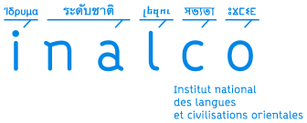 | Formulaire d’enregistrement  de thèse soutenue
À REMPLIR PAR L’AUTEUR
Nom de naissance :
Prénom :
Nom marital :
Date de soutenance :
TITRE DE LA THÈSE (en français) :
TITRE DE LA THÈSE (en anglais) :

Fait à Paris, le
Signature de l’Auteur
À REMPLIR PAR L’ÉCOLE DOCTORALE

CONFIDENTIALITÉ PRONONCÉE PAR LE PRÉSIDENT DE L’ÉTABLISSEMENT
Le président de l’établissement peut prononcer la confidentialité de tout ou partie des informations contenues dans la thèse

NON
OUI : thèse confidentielle JUSQU’EN (préciser obligatoirement)

CORRECTIONS : une possibilité uniquement
Pas de correction demandée
Thèse corrigée dans le délai de 3 mois après la soutenance
Thèse non corrigée dans le délai réglementaire de 3 mois après la soutenance

DIFFUSION
NON

OUI : Thèse diffusable sur Internet
En texte intégral
Après retrait des œuvres ou extraits significatifs d’œuvres protégées et signalées comme telles dans la thèse

DATE et CACHET de l’École doctorale

Fait à Paris, le

NUMÉRO D’IDENTIFICATION BULAC : ________________

